ПОСТАНОВЛЕНИЕ
АДМИНИСТРАЦИИ РОМОДАНОВСКОГО СЕЛЬСКОГО ПОСЕЛЕНИЯ РОМОДАНОВСКОГО МУНИЦИПАЛЬНОГО РАЙОНА
РЕСПУБЛИКИ МОРДОВИЯ
_____________________________________________________________________________
от «17» октября 2017 г. № 176
п. Ромоданово

О внесении изменений в постановление Ромодановского сельского поселения от 24.05.2017 г. № 81 «Об утверждении муниципальной Программы Ромодановского сельского поселения «Формирование современной городской среды» на 2017 год»

В соответствии с Федеральным законом от 6 октября 2003 года № 131-ФЗ «Об общих принципах организации местного самоуправления в Российской Федерации»,

ПОСТАНОВЛЯЮ:

1. Дополнить муниципальную Программу Ромодановского сельского поселения «Формирование современной городской среды» на 2017 год, утвержденную постановлением администрации Ромодановского сельского поселения от 24.05.2017 г. № 81 приложением № 7 следующего содержания:

« Приложение № 7
к муниципальной программе Ромодановского
сельского поселения «Формирование
современной городской среды» на 2017 год

Визуализированный перечень образцов элементов благоустройства, предполагаемых к размещению на дворовых территориях

1. Перечень образцов элементов благоустройства, планируемых к размещению в рамках минимального перечня работ по благоустройству дворовых территорий

Урна для мусора

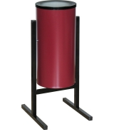

Скамейка

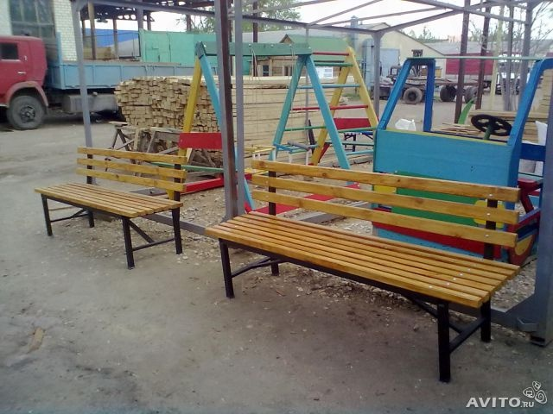

Светильник уличный


Опора освещения



Ремонт дворовых проездов

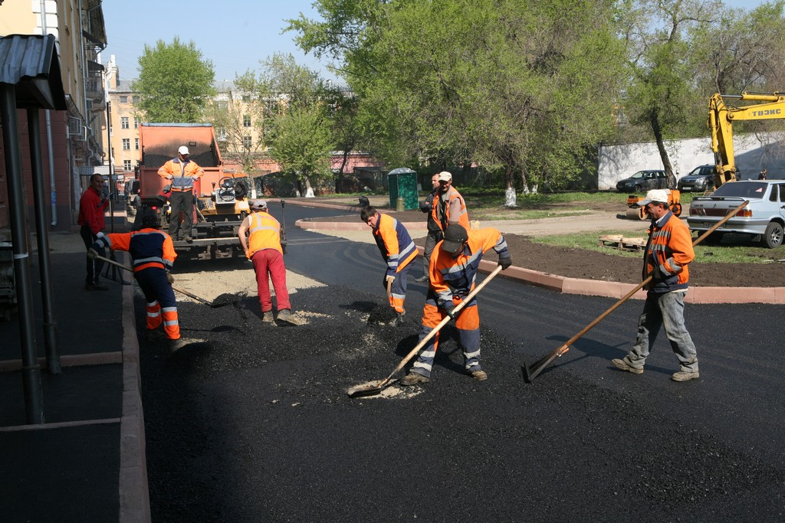
2. Перечень образцов элементов благоустройства, планируемых к размещению в рамках дополнительного перечня работ по благоустройству дворовых территорий

Стойка для сушки белья
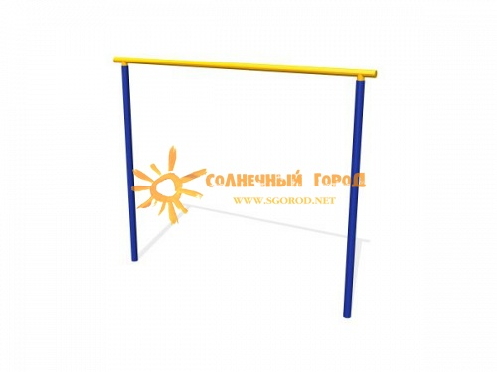

Горка



Качалка-балансир
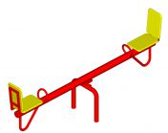

Песочница

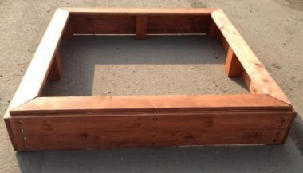

Беседка

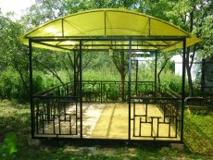».
2. Настоящее постановление вступает в силу со дня его официального опубликования.

Глава Ромодановского
сельского поселения Т.В.Колмакова

